**内江师范学院**

**重修课程自助办理手册（暂行）**

**一、重修课程申请**

**1．打开内江师范学院教务处网站（可点击内江师范学院官网左方“教务系统”连接或直接打开网址** [**http://jwc.njtc.edu.cn/pages/2018/01/35122.html**](http://jwc.njtc.edu.cn/pages/2018/01/35122.html)**）。输入学号、教务系统中的密码，选择“校内服务器三（综合服务）**[http://210.41.176.15:21011](http://210.41.176.15:21011/)**”后点击登录。**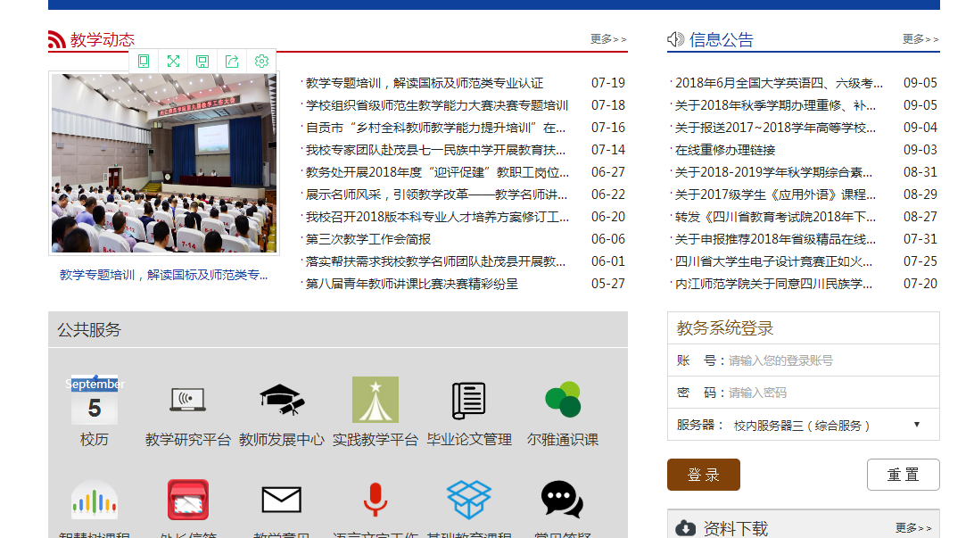

**2．点击左下方的“重修课程申请”选项。**

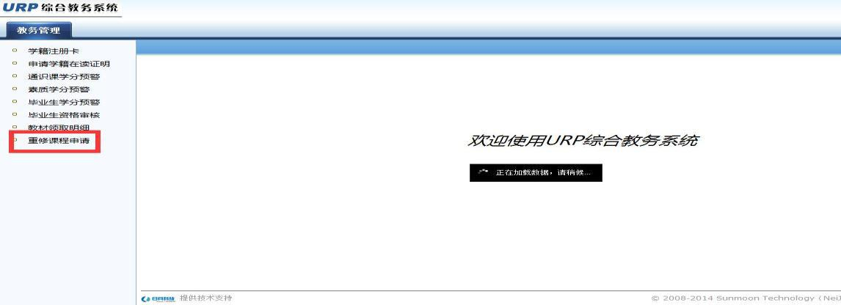

**3．查看未及格课程信息。**

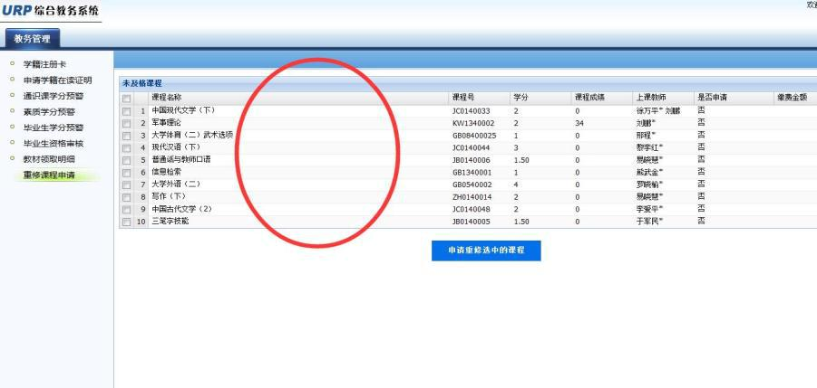

**4．逐个选择（原则上每学期不能超过 3 门）拟重修的未及格课程信息（在课程信息前的方框内打钩）。**

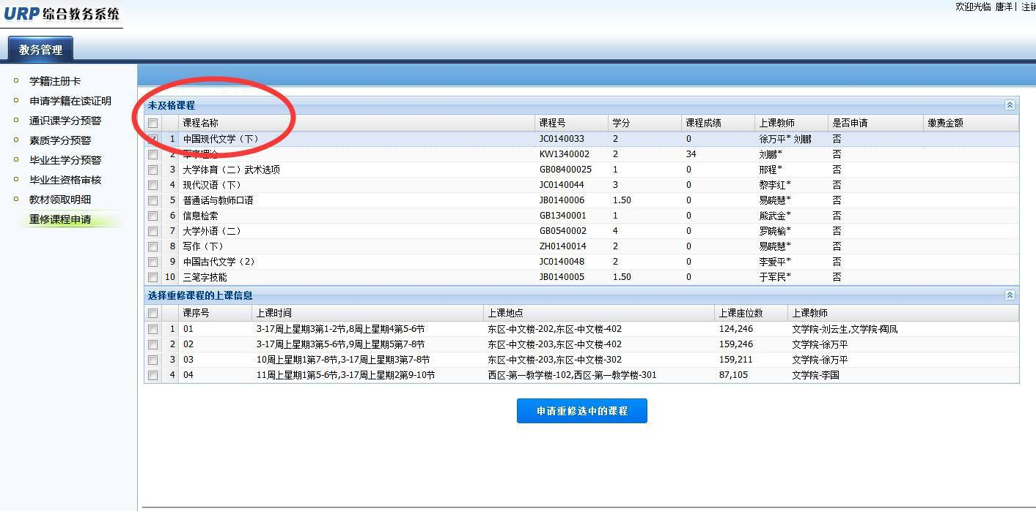

**5．显示本学期所开课程与所选未及格课程相同的课程号的课程信息（若无法显示重修课程的上课信息时请换浏览器及兼容模式），在本学期所开课程与所选未及格课程相同课程的记录前打钩（应查看本人当前课表，以免冲突），然后点击“申请重修选中的课程”按钮，对弹出的提示成功对话框点“确定”按钮（一旦确定不可更改）。**

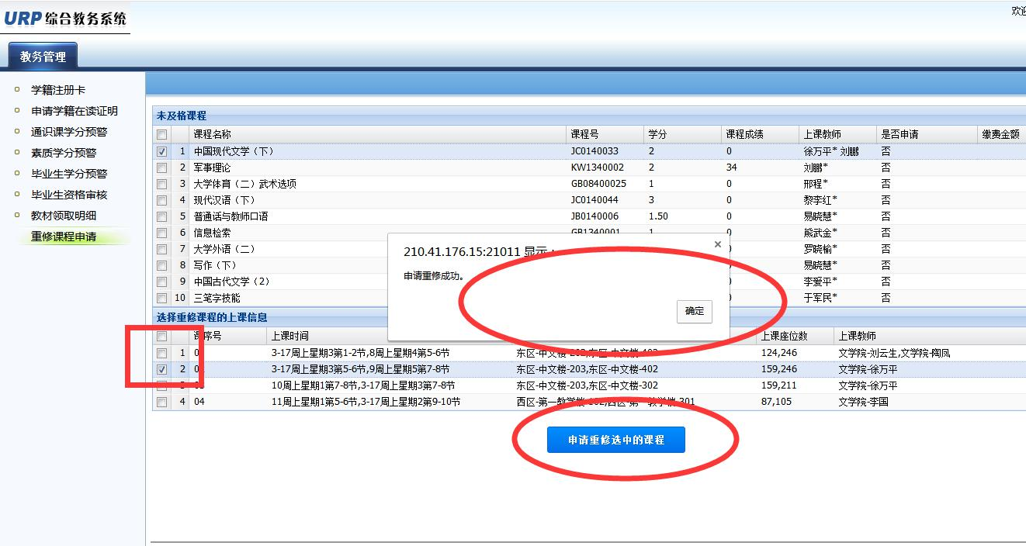

**6、点击左下角“重修课程申请”，查看已申请重修课程信息。**

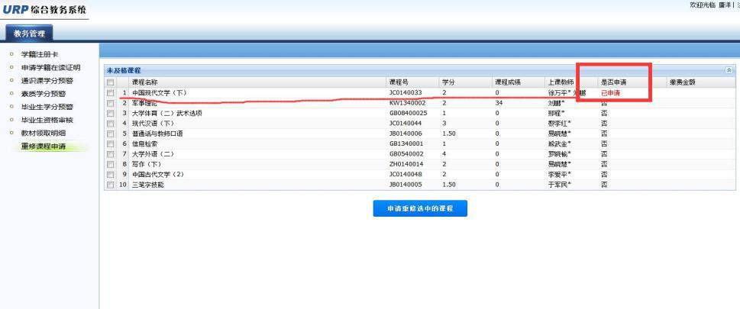

**二、重修缴费**

**准备工作：学生需持有内江师范学院校园一卡通（未开通或遗失的请及时开通或补办），**

**教务处每晚将当天重修申请信息导入一卡通缴费平台后学生方可缴费。**

**（一）充值**

**由于缴纳重修费是通过在线支付平台完成，重修费是从在线支付平台余额中支出，当**

**余额不足以支付重修费时，就首先要对其充值。充值可以通过两种途径实现，一种是通过**

**圈存机从校园一卡通上转账；另一种是从银行卡转账（目前只支持中国建设银行）。**

**1.一卡通转账：在圈存机上（食堂、图书馆均有）用以下流程完成充值：校卡服务-**

**自助缴费-在线支付充值。**

**2.银行卡转账：首先在圈存机上进行校园一卡通和银行卡的签约，流程如下：校卡服务-新办签约（银行卡必须为本人开户的建设银行卡）。完成签约后进入在线支付平台（进入方法参看第二条），点击账户管理，再点充值，即可使用银行卡充值。**

**特别提示：充值只是完成转存，并非已完成缴费。**

**（二）登录在线支付账户**

**进入学校主页，点击“一卡通”，再点击“在线支付”，输入学号（账户）、密码（此处可去掉“安全控件登录”前的勾，如要安装控件可参看一卡通页面的说明文档）登录本人在线支付账户（初始密码为身份证号后六位数，若最后一位为“X”，用“0”来替换，进入后须首先修改登录密码和支付密码）。**

**（三）缴费**

**进入在线支付平台后即可在最近交易列表里看到待缴费条目，由于重修申请与缴费分开，以是否缴费来确定重修申请是否有效，每位学生的在线支付平台里可能会有若干条待缴费条目，学生只需对自己的重修缴费进行付款即可。对与自己无关的缴费条目可忽略不管，缴费周期截止后会自动关闭。**

**特别提示：**

**1．学生在对缴费条目付款时，务必要看清名称，确定是自己重修缴费信息再支付，以免错缴。**

**2．有个别同学的在线支付帐户不存在，请这些同学到卡务中心去开通帐户。**

**3．由于在线支付平台外网无法访问，在外实习或工作的同学（毕结业生生除外）可通过以下方式缴纳重修费：如果自己在线支付平台有余额且足够支付重修费，就将用户名（学号）、密码告诉在校内的同学帮自己登录、缴费（安全起见，回校后请修改密码）；如果**

**余额不够就请在校内的同学登录他本人的在线支付，点账户管理-转账，为要缴重修费的同学转入金额，然后再登录要缴纳重修费的同学的在线支付完成缴费。**

**（四）操作流程**

**1．点击内江师范学院官网左边“一卡通”链接。**

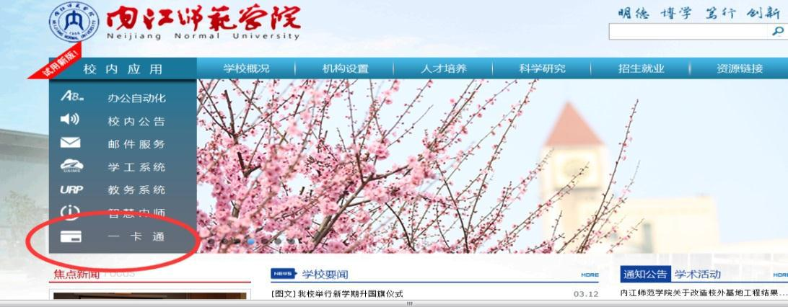

**2．点击在线支付。**

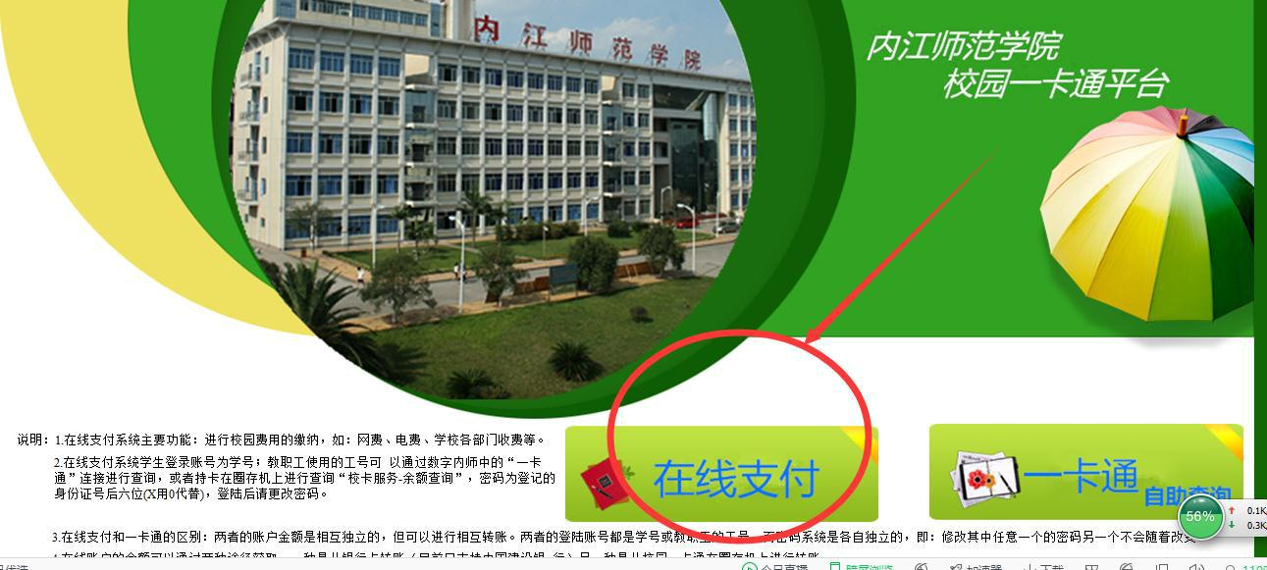

**3、取消“安全控件登录”前方框内的选项。**

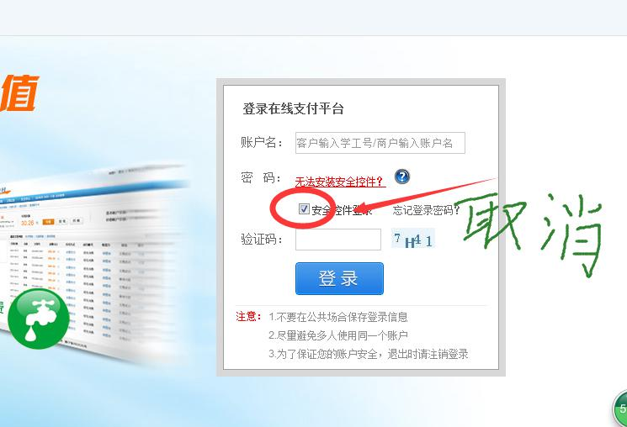

**4．输入学号和密码（初始密码为身份证号后六位数，若最后一位为“X”，用“0”来替换，进入后须首先修改登录密码和支付密码）**

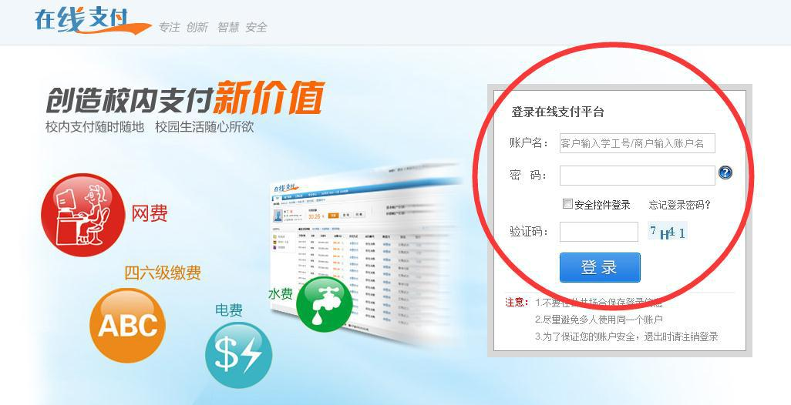

**5．修改初始密码密码（已修改的可跳过此步）。**

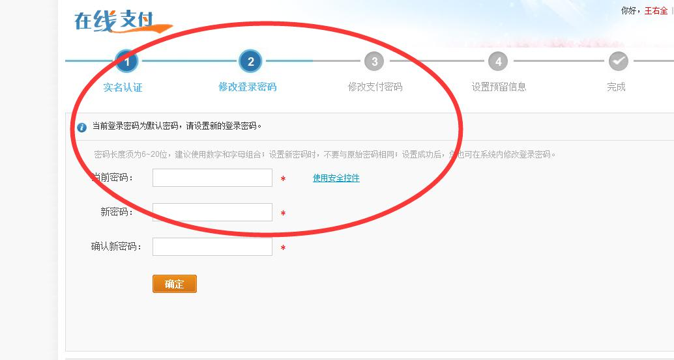

**6．进行实名认证（已修改的可跳过此步）。**

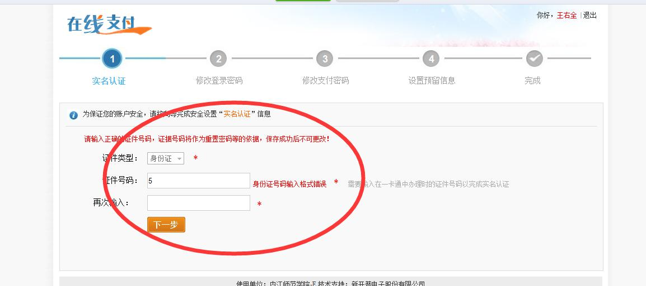

**7．充值（下图为银行卡转账示例）**

**由于缴纳重修费是通过在线支付平台完成，重修费是从在线支付平台余额中支出，当**

**余额不足以支付重修费时，就首先要对其充值。充值可以通过两种途径实现，一种是通过**

**圈存机从校园一卡通上转账；另一种是从银行卡转账（目前只支持中国建设银行）。**

**1.一卡通转账：在圈存机上（食堂、图书馆均有）用以下流程完成充值：校卡服务-**

**自助缴费-在线支付充值。**

**2.银行卡转账：首先在圈存机上进行校园一卡通和银行卡的签约，流程如下：校卡服务-新办签约（银行卡必须为本人开户的建设银行卡）。完成签约后进入在线支付平台（进入方法参看第二条），点击账户管理，再点充值，即可使用银行卡充值。**

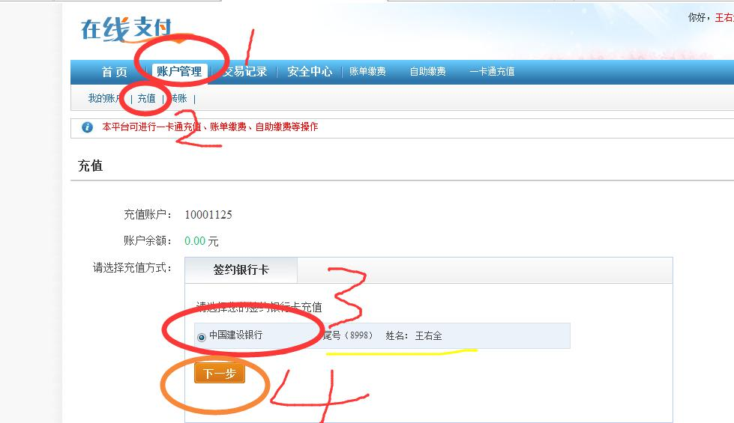

**8．通过在线支付中的交易列表进行支付。**

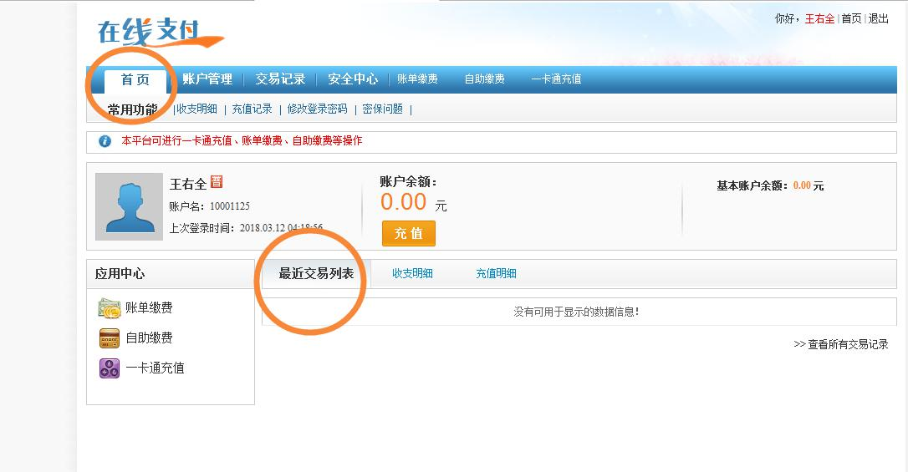

**三、打印重修通知单**

教务处每晚将当天重修申请信息导入一卡通缴费平台，第二天即可缴费，缴费完成后方

可打印重修通知单。

登录学生自助打印机一体机（使用教务系统学号和密码登录），选择打印重修通知单，

并将重修通知单送交所选课程的任课教师（重修通知单上有任课教师、上课时间、上课地点

等信息）。

**温馨提示：充值只是完成转存，并非已完成缴费。未将重修通知单送交任课教师者，**

**其该门课程视为放弃重修（其重修费不予退还）。**

